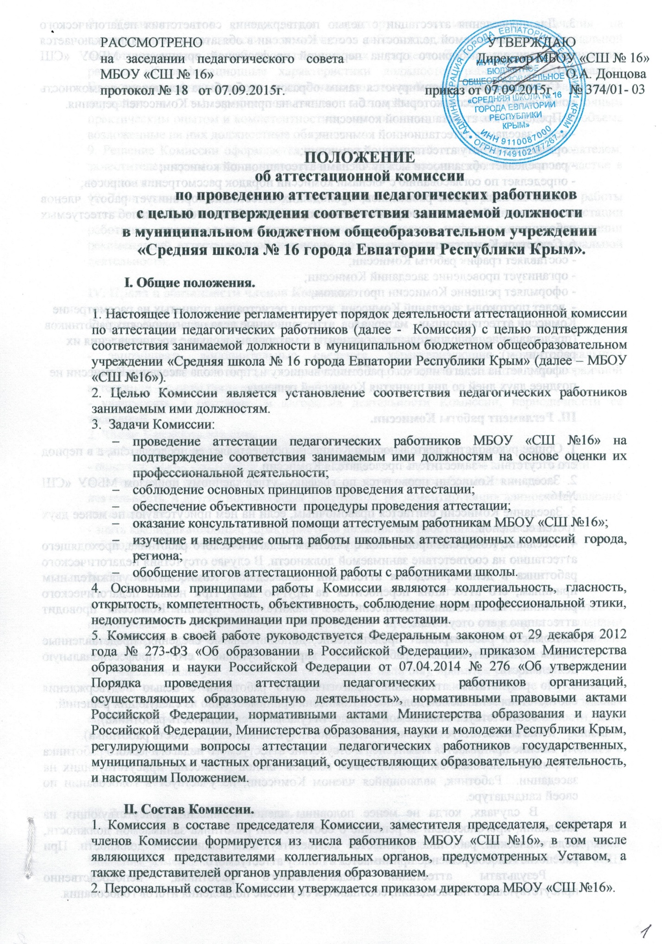
РАССМОТРЕНО  на заседании педагогического совета МБОУ «СШ № 16»  протокол № 18 от 07.09.2015г. | УТВЕРЖДАЮ  Директор МБОУ «СШ № 16»  _______________ О.А. Донцова  приказ от 07.09.2015г. № 374/01- 03

ПОЛОЖЕНИЕ
об аттестационной комиссии
по проведению аттестации педагогических работников

с целью подтверждения соответствия занимаемой должности

в муниципальном бюджетном общеобразовательном учреждении

«Средняя школа № 16 города Евпатории Республики Крым».

I. Общие положения.

1. Настоящее Положение регламентирует порядок деятельности аттестационной комиссии по аттестации педагогических работников (далее - Комиссия) с целью подтверждения соответствия занимаемой должности в муниципальном бюджетном общеобразовательном учреждении «Средняя школа № 16 города Евпатории Республики Крым» (далее – МБОУ «СШ №16»).
2. Целью Комиссии является установление соответствия педагогических работников занимаемым ими должностям.
3. Задачи Комиссии:
- проведение аттестации педагогических работников МБОУ «СШ №16» на подтверждение соответствия занимаемым ими должностям на основе оценки их профессиональной деятельности;
- соблюдение основных принципов проведения аттестации;
- обеспечение объективности процедуры проведения аттестации;
- оказание консультативной помощи аттестуемым работникам МБОУ «СШ №16»;
- изучение и внедрение опыта работы школьных аттестационных комиссий города, региона;
- обобщение итогов аттестационной работы с работниками школы.
4. Основными принципами работы Комиссии являются коллегиальность, гласность, открытость, компетентность, объективность, соблюдение норм профессиональной этики, недопустимость дискриминации при проведении аттестации.
5. Комиссия в своей работе руководствуется Федеральным законом от 29 декабря 2012 года № 273-ФЗ «Об образовании в Российской Федерации», приказом Министерства образования и науки Российской Федерации от 07.04.2014 № 276 «Об утверждении Порядка проведения аттестации педагогических работников организаций, осуществляющих образовательную деятельность», нормативными правовыми актами Российской Федерации, нормативными актами Министерства образования и науки Российской Федерации, Министерства образования, науки и молодежи Республики Крым, регулирующими вопросы аттестации педагогических работников государственных, муниципальных и частных организаций, осуществляющих образовательную деятельность, и настоящим Положением.

II. Состав Комиссии.
1. Комиссия в составе председателя Комиссии, заместителя председателя, секретаря и членов Комиссии формируется из числа работников МБОУ «СШ №16», в том числе являющихся представителями коллегиальных органов, предусмотренных Уставом, а также представителей органов управления образованием.
2. Персональный состав Комиссии утверждается приказом директора МБОУ «СШ №16».
3. Для проведения аттестации с целью подтверждения соответствия педагогического работника занимаемой должности в состав Комиссии в обязательном порядке включается представитель выборного органа первичной профсоюзной организации МБОУ «СШ №16».
4. Состав Комиссии формируются таким образом, чтобы была исключена возможность конфликта интересов, который мог бы повлиять на принимаемые Комиссией решения.
5. Председатель аттестационной комиссии:
- ведет заседания аттестационной комиссии;
- организует работу аттестационной комиссии;
- распределяет обязанности между членами аттестационной комиссии;
- определяет по согласованию с членами комиссии порядок рассмотрения вопросов;
- ведет личный прием работников, проходящих аттестацию, организует работу членов аттестационной комиссии по рассмотрению предложений, заявлений и жалоб аттестуемых работников.
6. Секретарь Комиссии:
- составляет график работы Комиссии;
- организует проведение заседаний Комиссии;
- оформляет решение Комиссии протоколом;
- ведет протоколы заседаний Комиссии, журнал регистрации принятых на рассмотрение Комиссии аттестационных материалов, аттестационные дела педагогических работников (представление, дополнительные документы и материалы, в случае предоставления их работником);
- оформляет на педагогического работника выписку из протокола заседания Комиссии не позднее двух дней со дня принятия Комиссией решения.

III. Регламент работы Комиссии.

1. Общее руководство деятельностью Комиссии осуществляет ее председатель, а в период его отсутствия – заместитель председателя Комиссии.
2. Заседания Комиссии проводятся по графику, утвержденному приказом МБОУ «СШ №16».
3. Заседание Комиссии считается правомочным, если на нем присутствуют не менее двух третей ее членов.
4. Заседание Комиссии проводится с участием педагогического работника, проходящего аттестацию на соответствие занимаемой должности. В случае отсутствия педагогического работника в день проведения аттестации на заседании Комиссии по уважительным причинам, его аттестация переносится на другую дату. При неявке педагогического работника на заседание Комиссии без уважительных причин Комиссия проводит аттестацию в его отсутствие.
5. Комиссия рассматривает представление, дополнительные сведения, представленные самим педагогическим работником, характеризующие его профессиональную деятельность.
6. По результатам аттестации педагогического работника с целью подтверждения соответствия занимаемой должности Комиссия принимает одно из следующих решений:
- соответствует занимаемой должности (указывается должность работника);
- не соответствует занимаемой должности (указывается должность работника).
7. Решение принимается Комиссией в отсутствие аттестуемого педагогического работника открытым голосованием большинством голосов членов Комиссии, присутствующих на заседании. Работник, являющийся членом Комиссии, не участвует в голосовании по своей кандидатуре.
В случаях, когда не менее половины членов Комиссии, присутствующих на заседании, проголосовали за решение о соответствии работника занимаемой должности, педагогический работник признается соответствующим занимаемой должности. При равенстве голосов решение принимается в пользу аттестуемого.
Результаты аттестации педагогического работника, непосредственно присутствующего на заседании, сообщаются ему после подведения итогов голосования.
8. Комиссия дает рекомендации директору о возможности назначения на соответствующие должности педагогических работников лиц, не имеющих специальной подготовки или стажа работы, установленных в разделе «Требования к квалификации» раздела «Квалификационные характеристики должностей работников образования» Единого квалификационного справочника должностей руководителей, специалистов и служащих и (или) профессиональными стандартами, но обладающих достаточным практическим опытом и компетентностью, выполняющих качественно и в полном объеме возложенные на них должностные обязанности.
9. Решение Комиссии оформляется протоколом, который подписывается председателем, заместителем председателя, секретарем и членами Комиссии, принимавшими участие в голосовании.
10. При наличии в итоговом протоколе рекомендаций по совершенствованию работы аттестуемого работодатель не позднее чем через год со дня проведения аттестации работника представляет в аттестационную комиссию информацию о выполнении рекомендаций аттестационной комиссии по совершенствованию его профессиональной деятельности.

IV. Права и обязанности членов Комиссии.

1. Члены Комиссии имеют право:
- знакомиться с аттестационными материалами до заседания Комиссии;
- запрашивать дополнительные сведения, характеризующие профессиональную деятельность педагога за период, прошедший с предыдущей аттестации (при первичной аттестации – с даты поступления на работу);
- участвовать в определении алгоритма деятельности Комиссии, периодичности ее заседаний.
2. Члены Комиссии обязаны:
- владеть нормативной правовой базой, регулирующей вопросы аттестации;
- педагогических работников, соблюдать требования Порядка проведения аттестации педагогических работников организаций, осуществляющих образовательную деятельность, и других нормативных документов, регламентирующих данное направление деятельности;
- знать квалификационные характеристики должностей работников образования, соблюдать нормы нравственно-этической и профессиональной культуры.

V. Реализация решений Комиссии.

1. Результаты аттестации педагогических работников заносятся в протокол, подписываемый председателем, заместителем председателя, секретарем и членами Комиссии, присутствующими на заседании. Протокол с представлениями, дополнительными сведениями, представленными самими педагогами, характеризующими их профессиональную деятельность (в случае их наличия), хранится у директора.
На педагогического работника, прошедшего аттестацию, не позднее двух дней со дня ее проведения секретарем Комиссии составляется выписка из протокола, содержащая сведения о фамилии, имени, отчестве аттестуемого, наименовании его должности, дате заседания Комиссии, результатах голосования, о принятом Комиссией решении. Директор знакомит педагогического работника с выпиской из протокола под роспись в течение трех дней после ее составления. Выписка из протокола хранится в личном деле педагогического работника.

VI. Заключительные положения.

Положение вступает в силу с момента его утверждения в установленном порядке. Внесения изменений и дополнений в Положение утверждается приказом МБОУ «СШ №16».

